Инструкция по работе с тренажёром

После запуска PowerPoint 2003 открываем меню Сервис Макрос Безопасность и выставляем в открывшемся окне флажок в строке Средний уровень безопасности. Затем следует закрыть презентацию и запустить ее снова.
Если система безопасности будет спрашивать о выключении макросов, макросы не выключать.
После показа презентации (при ее закрытии) изменения не сохранять
Слайд | Навигация | Примечание
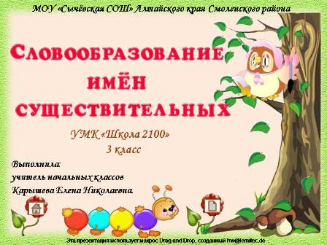 | Кнопки с гиперссылками:  Завершение показа.  переход к слайду с интернет – ресурсами. | Титульный слайд.  №1  Перемещение на 2 слайд – по щелчку.
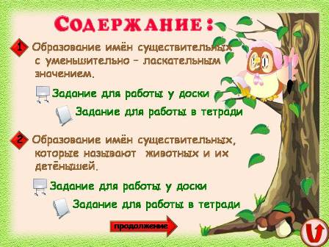 | Кнопки с гиперссылками:  Переход к слайду с теоретическим материалом – правилом.  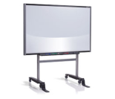Переход к слайду с практическим материалом – задание для работы у доски.  Переход к слайду с практическим материалом – задание для работы в рабочих тетрадях.  Управляющая кнопка для перехода к следующему слайду №3 с содержанием.  Управляющая кнопка для перехода к предыдущему слайду. | Слайды с содержанием.  №2 - №3  Опция «Смена слайдов по щелчку» отключена.
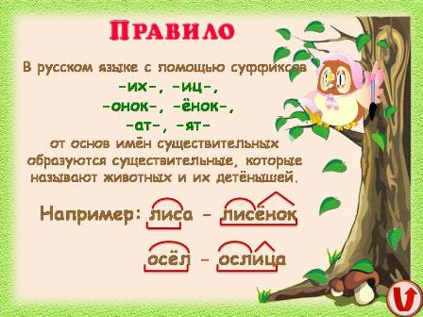 | Управляющая кнопка для перехода к слайду с содержанием. | Слайды с теоретическим материалом.  №4 - №7  Опция «Смена слайдов по щелчку» отключена.
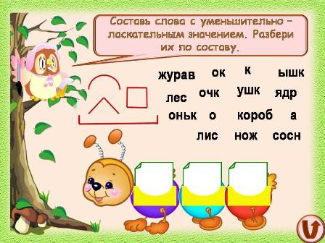 | На данных слайдах используется макрос  Drag And Drop.  Для перемещения графических изображений морфем и частей слов необходимо щелкнуть по ним, переместив их на «листочки» в кармашки гусеницы, и затем еще раз щелкнуть, чтобы зафиксировать положение на слайде.  Управляющая кнопка для перехода к слайду с содержанием. | Слайды с практическим материалом для выполнения у доски.  №8 - №11  Опция «Смена слайдов по щелчку» отключена.  Вверху слайда содержится задание.  Внизу – гусеница со вставленными «листочками» в кармашки, куда перемещаются части слова, находящиеся в центре слайда.  Слева – графические изображения морфем для разбора слова по составу.
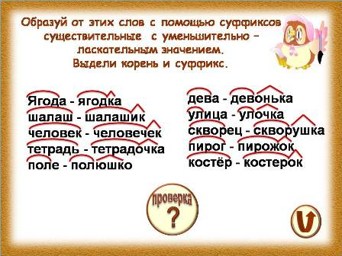 | Управляющая кнопка для осуществления проверки.  Управляющая кнопка для перехода к слайду с содержанием. | Слайд с практическим материалом по теме «образование имён существительных с уменьшительно – ласкательным значением» для выполнения в рабочей тетради.  №12  Опция «Смена слайдов по щелчку» отключена.  Вверху дано задание. В центре слайда записаны слова, от которых нужно образовать новые слова.
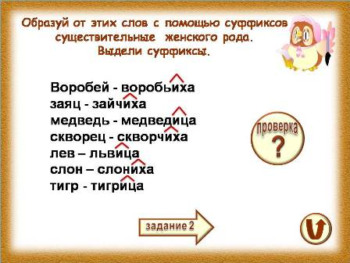 | Управляющая кнопка для осуществления проверки.  Управляющая кнопка для перехода к слайду с содержанием.  Управляющая кнопка для перехода к слайду №14 с заданием по этой же теме. | Слайд с практическим материалом по теме «образование имён существительных, которые называют животных и их детёнышей» для выполнения в рабочей тетради.  №13  Опция «Смена слайдов по щелчку» отключена.  Вверху дано задание. В центре слайда записаны слова, от которых нужно образовать новые слова женского рода.
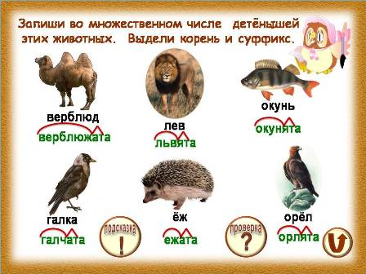 | Управляющая кнопка для осуществления подсказки – появляются названия животных.  Управляющая кнопка для осуществления проверки.  Управляющая кнопка для перехода к слайду с содержанием. | Слайд с практическим материалом по теме «образование имён существительных, которые называют животных и их детёнышей» для выполнения в рабочей тетради.  №14  Опция «Смена слайдов по щелчку» отключена.  Вверху дано задание. В центре слайда размещены графические изображения животных.
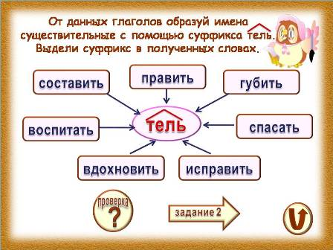 | Управляющая кнопка для осуществления проверки.  Управляющая кнопка для перехода к слайду с содержанием.  Управляющая кнопка для перехода к слайду №16 с заданием по этой же теме. | Слайд с практическим материалом по теме «образование имён существительных, которые называют человека по его действиям или занятиям» для выполнения в рабочей тетради.  №15  Опция «Смена слайдов по щелчку» отключена.  Вверху дано задание. В центре слайда записаны слова, от которых нужно образовать новые слова с суффиксом  –тель-.
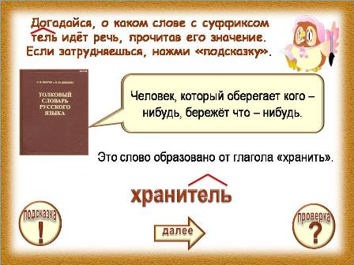 | Управляющая кнопка для осуществления подсказки.  Управляющая кнопка для осуществления проверки.  Управляющая кнопка для перехода к следующему слайду с аналогичным заданием.  Управляющая кнопка на слайде №18 для перехода к слайду с содержанием. | Слайды с практическим материалом по теме «образование имён существительных, которые называют человека по его действиям или занятиям» для выполнения в рабочей тетради.  №16 - №18  Опция «Смена слайдов по щелчку» отключена.  Вверху дано задание. В центре слайда записано толкование слова, по которому нужно догадаться, о ком идёт речь.
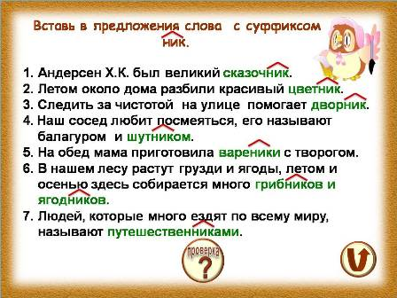 | Управляющая кнопка для осуществления проверки.  Управляющая кнопка для перехода к слайду с содержанием. | Слайд с практическим материалом по теме «образование имён существительных с помощью суффикса –ник-» для выполнения в рабочей тетради.  №19  Опция «Смена слайдов по щелчку» отключена.  Вверху дано задание. В центре слайда помещёны деформированные предложения, в которые нужно вставить слова с суффиксом –ник-
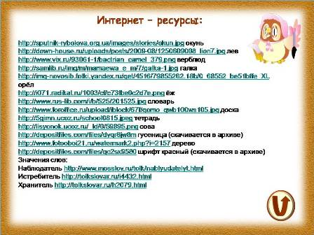 | Управляющая кнопка для перехода к титульному слайду №1. | Слайд №20 с интернет – ресурсами.

